上海海洋大学试卷答案
学年学期 |  | 2015 ~ 20 16学年第1学期 |  |  |  |  |  |  |  |  | 考核方式 |  |  | 闭卷
课程名称 |  | 高等数学C (一) |  |  |  |  |  |  |  |  | A/B卷 |  |  | （ A）卷
课程号 |  | 1101445 |  |  |  | 学分 |  |  | 5 |  | 学时 |  |  | 80
题号 | 一 |  | 二 | 三 | 四 |  | 五 | 六 |  | 七 |  | 八 | 九 |  | 十 | 总分
分数
阅卷人
一、选择题
第1题 | 第2题 | 第3题 | 第4题 | 第5题 | 第6题 | 第7题
A | B | B | C | B | B | B

二、计算下列极限(每题6分，共24分).
1．原式=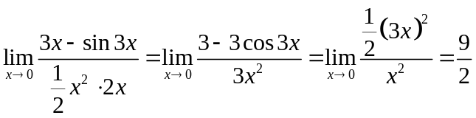.
2．原式=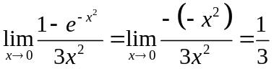.
3．原式=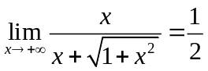.
4．原式=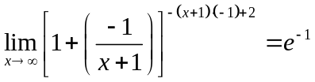.
三、计算下列导数 (共14分).
1．解：对方程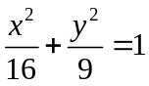左右两侧同时关于自变量求导得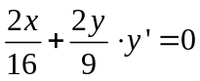，由导数的几何意义得，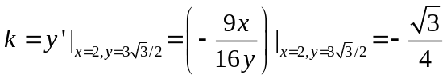，因此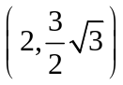处的切线方程为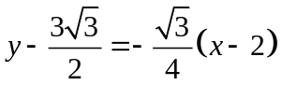，即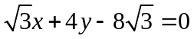.
2．（1）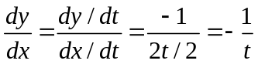；
（2）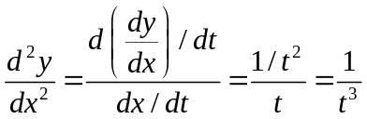.
四、计算下列定积分 (20分).
1．原式=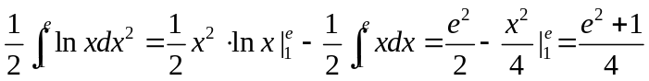.
2．原式=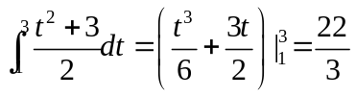.
3．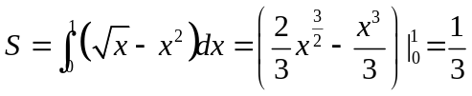.
五、(7分)
由已知得，
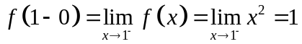，
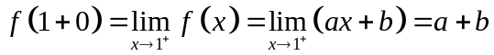，
因为函数在处连续，故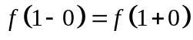，即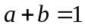（1）；
由已知得，
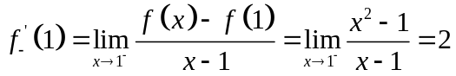，
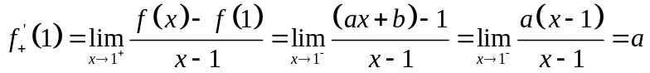，
因为函数在处可导，故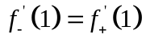，即（2）。由（1）（2）得，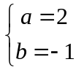。
六、(9分)
（1）由已知得边际需求为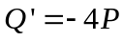，当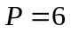时，边际需求为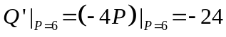，其含义为：当价格为时，再上涨一个价格单位（或再下降一个价格单位），需求量将减少（或增加）24个单位。
（2）由已知得需求弹性为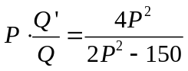，当时，需求弹性为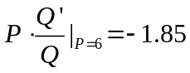，其含义为：当价格为时，再上涨（或下降）1%，需求量将减少（或增加）1.85%。
七、(5分)
设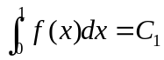，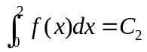，则由已知得，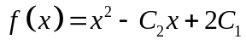，进而
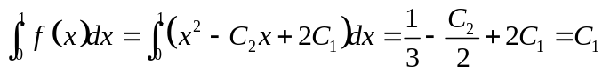（1），
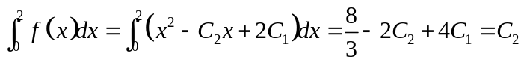（2），
由（1）（2）得，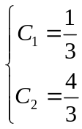，即

